 |  | Pondělí |  | Úterý |  | Středa |  | Čtvrtek |  | Pátek
 | Polévka I. | BEZ LEPKU - VEGE-  Zeleninový vývar s černou Beluga čočkou | 9 | Hovězí vývar s játrovým kapáním, zelenina | 1,3,9 | Uzená s kroupami a majoránkou | 1,9 | Kuřecí vývar s nudlemi, masem a zeleninou | 1,9 | BEZ LEPKU - Cibulačka s uzeným masem a bramborami | 1  9
 | Polévka II. | Drůbková krémová polévka | 1,7,9 | VEGE – Květáková polévka s vejci | 1,3,7 | VEGE – Karotkový krém se zeleným hráškem | 1,7 | Krémová cuketová polévka s pečenou slaninou | 1,7 | VEGE - Gulášová polévka ze sójového „masa“ | 1
 | Jídlo I. | BEZ LEPKU - Krůtí medailonky s mladou máslovou zeleninou (karotka, kukuřice, hrášek), zámecké mini brambory s petrželkou | 7 | Vepřová plec na paprice s máslovými kolínky | 1,7 | Filé z tresky na kmíně a másle, paprikové mini brambůrky, políček | 1,4,7 | Hovězí kousky na česneku, špenát, bramborové knedlíky | 1,3 | Pečená kuřecí prsíčka se špenátovou nádivkou, zámecké brambory | 1,3,7
 | Jídlo II. | Teplý bufet výběr dle výběru žáka z 6 variant jídla (maso, rýže, těstoviny, zelenina, brambory…) |  | Teplý bufet výběr dle výběru žáka z 6 variant jídla (maso, rýže, těstoviny, zelenina, brambory…) |  | Teplý bufet výběr dle výběru žáka z 6 variant jídla (maso, rýže, těstoviny, zelenina, brambory…) |  | Teplý bufet výběr dle výběru žáka z 6 variant jídla (maso, rýže, těstoviny, zelenina, brambory…) |  | Teplý bufet výběr dle výběru žáka z 6 variant jídla (maso, rýže, těstoviny, zelenina, brambory…)
 | svačina | VEGE – Vanilkovo-kakaový pudink s piškoty. Čerstvé jablko | 1,7 | VEGE - Mini brioška s vajíčkovou pomazánkou, čerstvá karotka | 1,3,7 | Mini kaiserka s vepřovou dušenou šunkou, máslo, salát,  jablko | 1,7 | VEGE - Mini brioška s pažitkovou pomazánkou, salátová okurka | 1,3  ,7 | Tmavá mini ciabatka, tuňáková pomazánka,  čerstvé rajče | 1,3,4,7,10
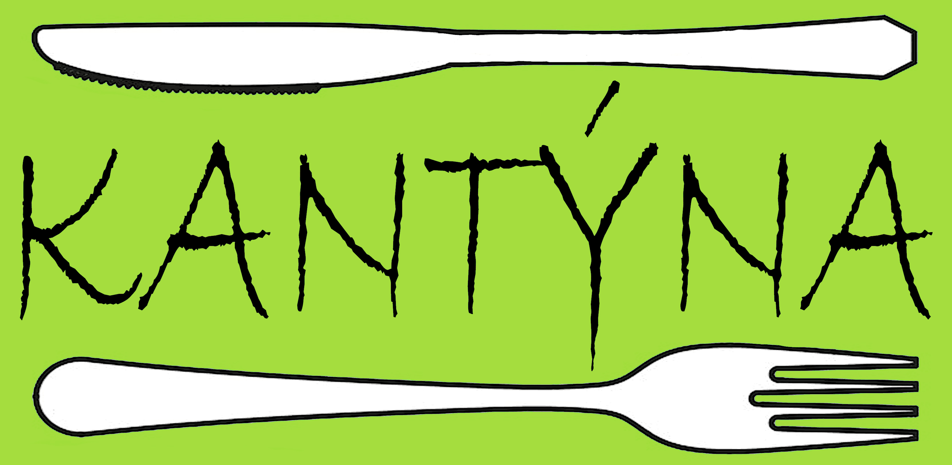
Veškeré produkty jsou vyráběny nebo upravovány v prostředí kde se pracuje se všemi alergeny 1-14
23.3. - 27.3.2026

Jídelní lístek

Objednávku obědů na celý týden je vždy automaticky předobjednána volba č.1 (polévka a hlavní jídlo) Zeleninový salátek si každé dítě nandá samo dle své volby bez objednávky. Volba č. 2 je „Teplý bufet“ dle výběru dítě z šesti variant jídla (maso, brambory, zelenina, těstoviny …) Svačina není zahrnuta v ceně obědu/kreditu! Hradí se samostatně, cena za svačinu je 29Kč (tato cena se projeví v celkovém vyúčtování na konci školního roku). Pokud na daný den oběd nechcete, prosíme o zrušení všech aktuálních objednávek, můžete sami upravovat dle svých preferencí vždy od středy (zveřejnění jídelního lístku) to vše do pátku 12:00, jinak bude následující týden jako oběd vydáno a naúčtováno jídlo/polévka č.1 i v případě, že nebude omluven.

Nový jídelní lístek na další týden je zveřejňován v objednávkové aplikaci ve středu odpoledne, předchozího týdne. Po kliknutí na (A) se vám zobrazí označení alergenů obsažených v jídle. Po uzavření objednávek v aplikaci se dají obědy zrušit nejpozději předchozí den. Toto se nevztahuje na SVAČINY, ty je třeba rušit předchozí den nejpozději do 12:00, nebo dva dny předem. Pokud víte, že vaše dítě nebude ve škole v určité dny (dovolená, nemoc) v tomto případě zrušení obědů prosím napište na email: obed.pedacademy@gmail.com Pokud nemáte v textu nebo předmětu zasílaného mailu správně zadané číslo žáka/učitele (není nutné uvádět jméno) ve formátu 52XXXXX, 53XXXXX, 62XXXXX, nebo UX, nebude možné provést vámi požadovanou změnu/zrušení jídla.

Veškeré platby, přeplatky, nedoplatky, zálohy atd. řešte prosím pouze se zástupcem školy.

Děkujeme za objednávku a dětem přejeme dobrou chuť.

